Asignatura: Matemática Curso: 5° Año Básico Fecha: Semana del 25 al 29 de mayo, 2020
Clase: 9

Introducción:
Estimadas estudiantes:
Con el desarrollo de esta actividad lograrás aplicar diversas estrategias para multiplicar y dividir sin error, determinando la estrategia que consideres más adecuadas.
Además, te recuerdo que no es necesario imprimir la guía pues se encuentra en el texto y responde en tu cuaderno.

Objetivo de Aprendizaje:
Aplicar estrategias de cálculo mental para la multiplicación:
›anexar ceros cuando se multiplica por un múltiplo de 10.

Contenido:
Multiplicar números mentalmente

Recordaremos los términos de la multiplicación:
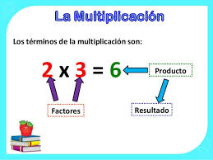

Puedes apoyarte con tutoriales de YouTube como, por ejemplo:
https://www.youtube.com/watch?v=CpBVPMBXvt4
https://www.youtube.com/watch?v=gupeDha35zQ

Ejemplo:
Cálculo mental,todo número multiplicado por diez en el mismo número y agregar un cero a la derecha de este y así obtendrás el producto.
3 x 10 = 30
5 x 10 =
7 x 10 =
30 x 10 =
50 x 10 =
70 x 10 =
300 x 10 =
500 x 10 =
700 x 10 =7000

